110187

Tot en hâo d'ine épine verte
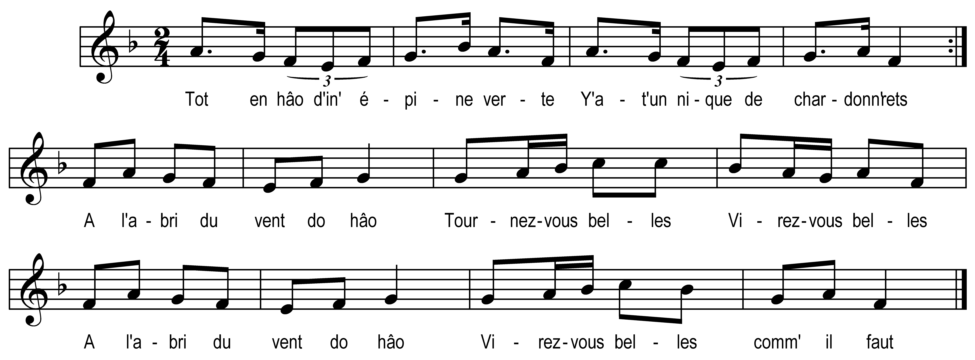

Tot en hâo d'in' épine verte
Y'a-t'un nique de chardonnerets
A l'abri du vent do hâo
Tournez-vous belles
Virez-vous belles
A l'abri du vent do hâo
Virez-vous belles comme il faut

